Na podstawie pliku Tabele przestawne - dane.xlsx:

1. Utwórz tabelę przestawną, w której umieść zestawienie średnich pensji brutto (to jako pola wartości) w poszczególnych katedrach (katedry jako wiersze) dla poszczególnych stanowisk (jako kolumny).
2. Przekopiuj tabelę przestawną wykonaną w Zadaniu 1 do nowego arkusza. Zmodyfikuj ją umieszczając zamiast średnich pensji brutto, sumę pensji brutto na danym stanowisku, w danej katedrze wyświetlając wszystkie kwoty w formacie księgowym z dwoma miejscami po przecinku oraz sortując katedry malejąco według sumy pensji brutto wszystkich pracowników.
3. Przekopiuj tabelę przestawną wykonaną w Zadaniu 2 do nowego arkusza. Zmodyfikuj ją przerzucając stanowiska na wiersze oraz dodatkowo obliczając liczbę pracowników w poszczególnych kategoriach i sortując stanowiska malejąco według liczby pracowników zatrudnionych na danym stanowisku. Sumy częściowe przenieś na dół.
4. Przekopiuj tabelę przestawną wykonaną w Zadaniu 3. Zmodyfikuj ją, dodając dane na temat sumy rocznego pensum (wartości) oraz uwzględniając podział katedr na zakłady.
5. Przekopiuj tabelę przestawną wykonaną w Zadaniu 4. Zmodyfikuj ją, usuwając dane na temat sumy pensji brutto, sumy rocznego pensum, a dodając dane na temat średniej liczby godzin przepracowanych na studiach dziennych i zaocznych, sumy wypłat za nadgodziny oraz uwzględniając dodatkowo podział pracowników ze względu na płeć. Nie wyświetlaj podsumowań dla całych wierszy i kolumn.
6. Przekopiuj tabelę przestawną wykonaną w Zadaniu 5. Zmodyfikuj ją, w taki sposób, żeby wyświetlane były w niej jedynie dane na temat mężczyzn na stanowiskach adiunktów i profesorów nadzwyczajnych, pracujących w katedrach A i B, w zakładach o nieparzystych numerach.
7. Wykonaj w jednym arkuszu tabelę przestawną podsumowująca zarobki pracowników według wzoru znajdującego się w folderze „rozwiązania”.

**Wykresy przestawne**

1. Wykonaj wykres przestawny średnich pensji brutto na poszczególnych stanowiskach we wszystkich katedrach.

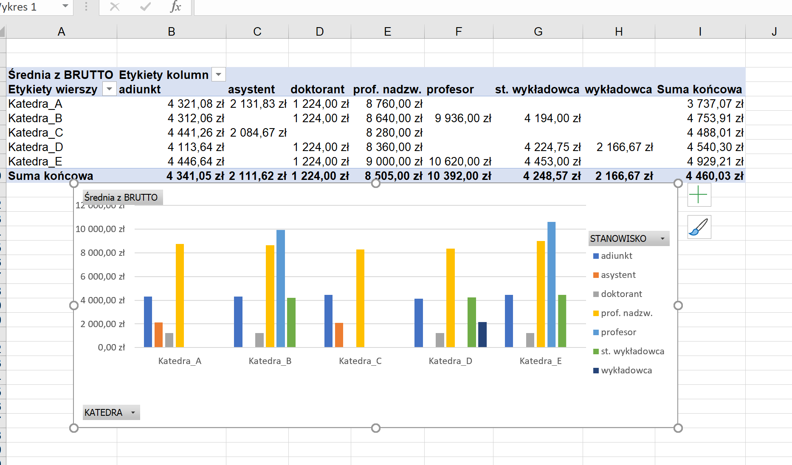

1. Przekopiuj tabelę i wykres przestawny wykonane w Zadaniu 9. Zmodyfikuj je według wzoru przedstawionego poniżej.

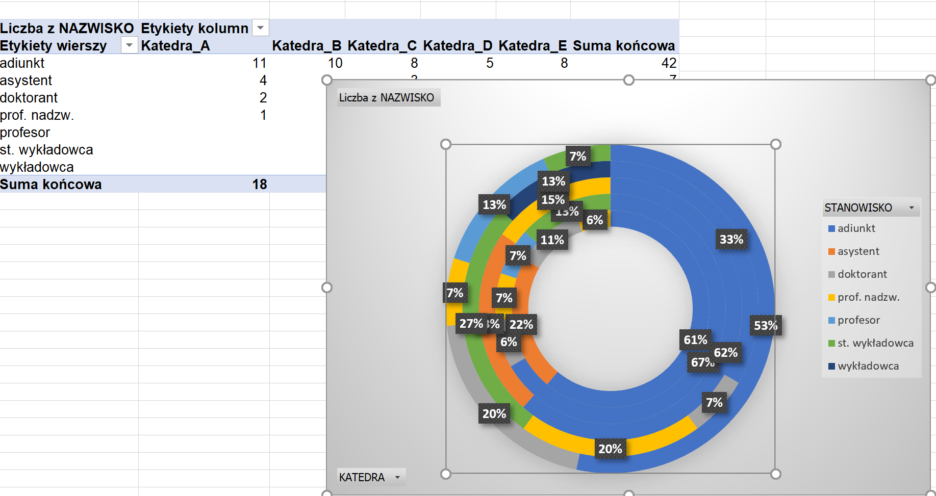

1. Wykonaj wykres przestawny według wzoru przedstawionego poniżej zapisz go jako osobny arkusz.

